a Martonvásár Városi Közszolgáltató Nonprofit Kft.
KULTURÁLIS IRODÁJÁNAK
(MARTONKULT)
beszámolója
a civilekkel, civil szervezetekkel való 2025. évi együttműködésről

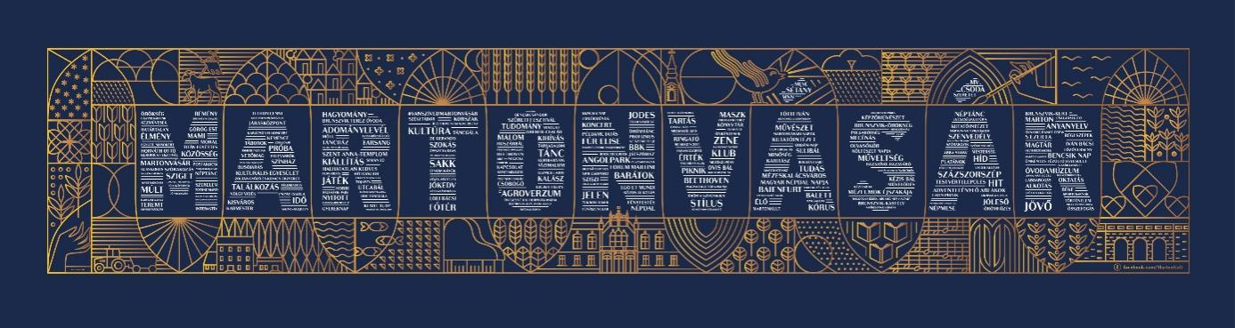

Martonvásáron számos civil szervezet működik, amelyek a közösség különböző igényeit és érdeklődési területeit szolgálják. Ezek a szervezetek jelentős szerepet játszanak a helyi közösségi élet gazdagításában és a társadalmi kohézió erősítésében, és az alábbi területeket fedik le:
- Kulturális és művészeti szervezetek
- Oktatási és tehetséggondozó alapítványok
- Szociális és egészségügyi szervezetek
- Sport és szabadidős egyesületek
- Közbiztonsági és önkéntes szervezetek
Ezek a civil szervezetek együttműködve és egymást támogatva járulnak hozzá Martonvásár közösségi életének sokszínűségéhez és fejlődéséhez, sokszor túlmutatva a város lakosságszámával arányosan elvárható intenzitású és volumenű aktivitásokon.
2021. január 1-től az újjáalakult Martonvásár Városi Közszolgáltató Nonprofit Korlátolt Felelősségű Társaságon mint fenntartón belül, Martonvásár Város Önkormányzatával kötött közszolgáltatási szerződés alapján végezzük közművelődési munkánkat a Brunszvik-Beethoven Közösségi Házban.
A közművelődési intézményünkben a nagy létszámú, civil szervezetek által szervezni tervezett bálok (Huszárbál, iskolai bál, óvodai bál stb.) megvalósultak, mindannyiunk nagy örömére. A MartonKult által tervezett Közösségek Adventi Estjét november 29-én tartottuk meg, a közművelődési fórummal egybekötve. A nyári időszakkal megszerveződtek a szokásos táborok és foglalkozások. Összességében megállapítható, hogy köszönhetően a civilekkel, a civil szervezetekkel való jó kapcsolataink folyamatos ápolásának, közéjük való beágyazottságunknak, a BBK-hoz kapcsolódó civil hálózatunk agilitásának, házunkban a közösségi élet intenzíven működött 2025-ben.

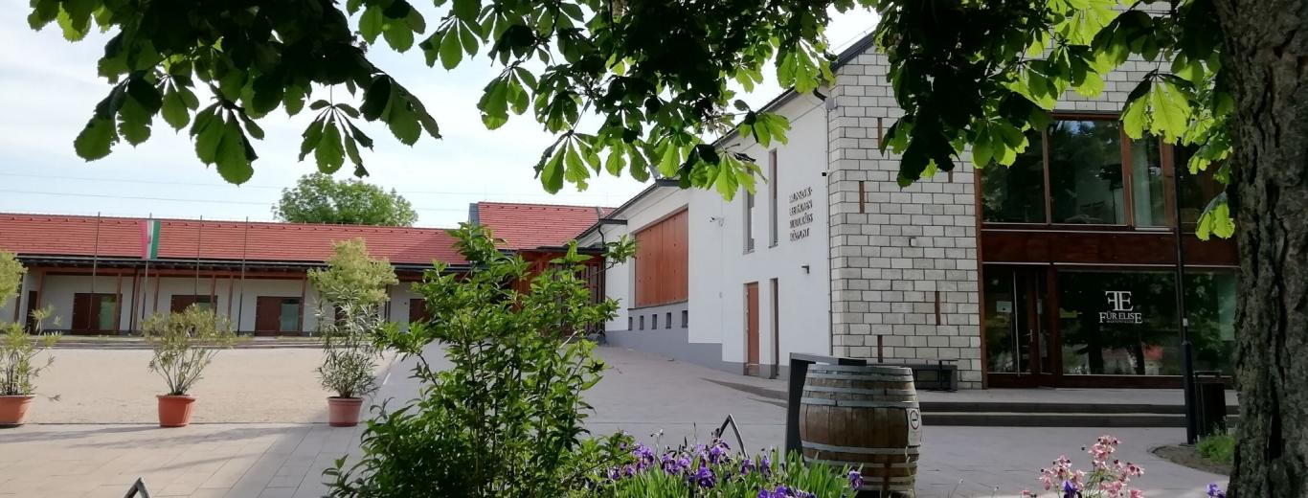

A Brunszvik-Beethoven Közösségi Háznak mint városunk önálló kulturális intézményének három közművelődési alapszolgáltatás biztosítását írja elő a 1997. évi CXL. törvény, illetve az Önkormányzat és a Martonvásár Városi Közszolgáltató Nonprofit Kft által kötött közszolgáltatási szerződés. Ezek a Kulturális törvény 76. §. (3) bekezdés
a) pontja szerint: a művelődő közösségek létrejöttének elősegítése, működésük támogatása, fejlődésük segítése, közművelődési tevékenységek és a művelődő közösségek számára helyszín biztosítása,
b) pontja szerint: a közösségi és társadalmi részvétel fejlesztése,
e) pontja szerint: az amatőr alkotó-és előadó-művészeti tevékenység feltételeinek biztosítása.
Ennek megfelelően alapvető feladatunknak tartottuk, tartjuk, hogy a város közösségeit, civil szervezeteit tevékenységükben, közművelődési céljaikban támogassuk.
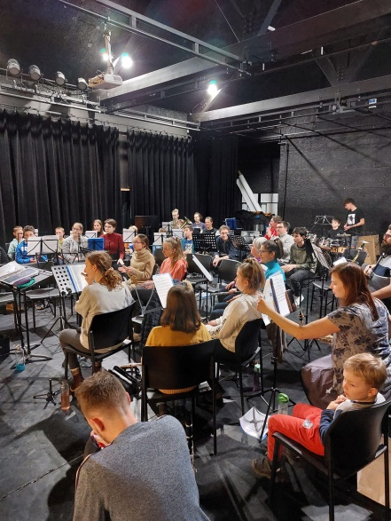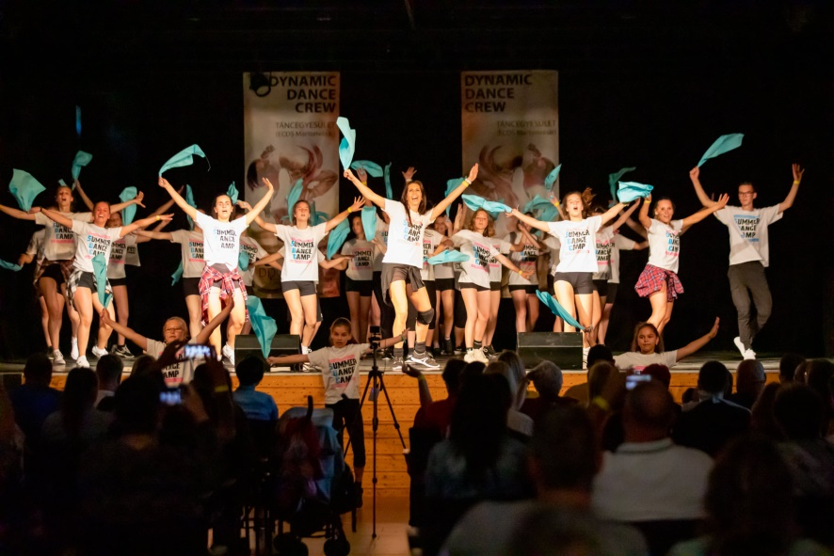
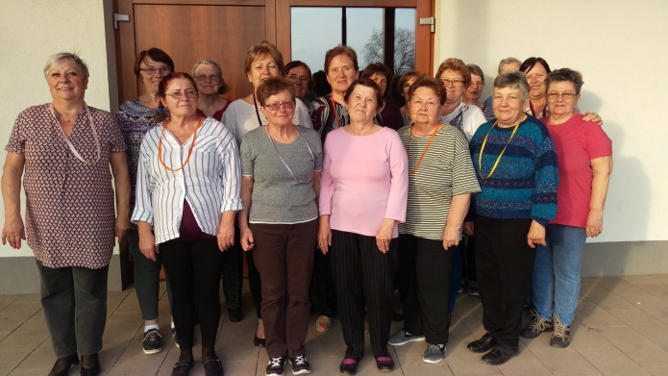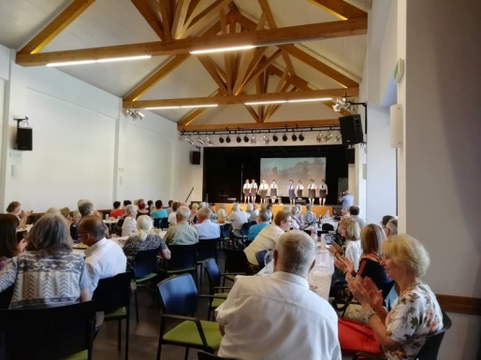
2025. március 25-én Közmeghallgatást tartottunk a BBK színháztermében, ahol lehetőség nyílt a civil szervezeteknek, civil magánszemélyeknek is hozzászólni, kérdést, javaslatot megfogalmazni.
Szeptemberben Hazahívó-Hazaváró eseménynek adtunk helyt, ahol a Martonvásárról elszármazottakat vártuk szeretettel a jelenleg martonvásári lakosokkal.

A BBK-val, mint kulturális intézménnyel együttműködő civil szervezetek és 2025-es munkájuk:
Szervezet | Az együttműködés alapja | 2025-ben
MASZK Martonvásári Színjátszók Közössége | Közművelődési megállapodás | Színházi próbák, előadások
Martonvásári Fúvószenei Egyesület | Közművelődési megállapodás | Fúvószenei találkozó, koncertek, pokróckoncert
Martonvásári Kulturális Egyesület | Közművelődési megállapodás | Rendezvényszervezési, működési együttműködés
Százszorszép Táncegyüttes | Nincs még közművelődési megállapodás | Táncpróbák, nemzeti ünnepeken és jeles napokon való együttműködés
Százszorszép Alapítvány | Kapcsolattartás, egyeztetés
Régi Szépek | Együttműködés | Nemzeti ünnepeken és jeles napokon való együttműködés, táncpróbák
Darázsderék Táncklub | Együttműködés | Táncpróbák, Darázsderék Találkozók
Martonvásári Versklub | Együttműködés | klubnapok havonta egyszer péntekenként
Ringató | Együttműködés | Klubnapok hétfőn délelőttönként
Kerekítő | Együttműködés | Klubnapok péntek délelőttönként
Bábos Mesekuckó | Együttműködés | Klubnapok szerda délelőttönként
Marton-Vál Sakk Klub | Együttműködés | Sakkversenyek, szombatonként sakkórák
Anyadala Kórus | Együttműködés | Próbaalkalmak hetente szerdánként, együttműködés adventkor és egyéb kiemelt alkalmakkor
Martonvásári Társasjáték Klub | Együttműködés | Klubnapok havi egy szombat délután-este
Martonvásári Nyugdíjas Klub | Együttműködési megállapodás | Klubnapok, együttműködés szombati események alkalmával
Dynamic Dance Crew Táncegyesület | együttműködés | Táncpróbák, gálaműsor, nyári táboroztatás
Együtt-Értük Alapítvány (Pápay Iskola) | együttműködés | Közös kiállítás, együttműködés programokon
Teleki Blanka Hölgyklub | együttműködés | Havonta egyszer klubfoglalkozás, együttműködés kiemelt rendezvények alkalmával
Senior Örömtáncosok | együttműködés | Klubfoglalkozások kedd délutánokon
Polgárőr Egyesület | együttműködés | Rendezvényi, nemzeti ünnepi közreműködések
Szent László Huszáregyesület | együttműködés | Rendezvényi, nemzeti ünnepi közreműködések
Oroszné Lám Alexandra | együttműködés | Mesejuniális, gyermek író-olvasó találkozó, Martonvásári Olvasóköri alkalmak
Martonvásári Kertbarát Egyesület | Együttműködés | Orbán-napi rendezvény és klubnapok
Brunszvik Teréz Óvoda Szülői Munkaközösség | Együttműködés | Márton-napi Lámpás Sokadalom, Gyereknap
Dance Studio Nagy-Kuthy | együttműködés | Táncos alkalmak, rendezvények, gálaműsor a BBK-ban
Folyton Folt Csoport | együttműködés | Varrós klubnapok, kiállítás
Karácsonyi készülődő csoport | együttműködés | Klubnapok októbertől december közepéig hetente két alkalommal

Kiemelt partnerkapcsolataink egyik típusa a közművelődési megállapodással megerősített együttműködés. Az Önkormányzat kötelező közszolgáltatási feladataként a CXL. törvény 76. § (3) bekezdésének a), b), valamint e) pontja szerinti közművelődési alapszolgáltatások biztosítását vállalta, amelyet alapvetően közszolgáltatási szerződés megkötésével a Martonvásár Városi Közszolgáltató Nonprofit Kft. működésén keresztül biztosít. Emellett azonban lehetősége van egyes feladatok teljesítésére, a MartonKult által közvetítetten egyedi közművelődési megállapodás kötésével.
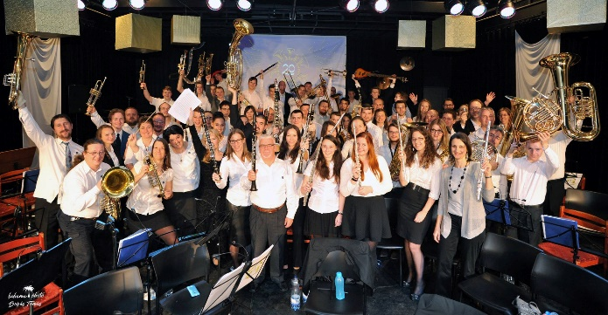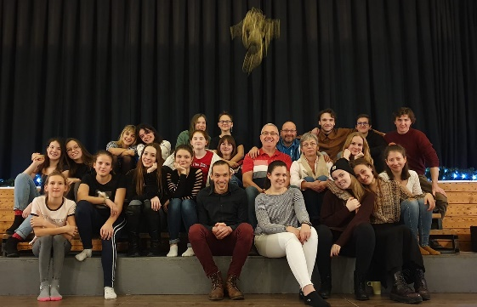
Közművelődési megállapodás alapján működik intézményünkben az a) “művelődő közösségek létrejöttének elősegítése, működésük támogatása, fejlődésük segítése, közművelődési tevékenységek és a művelődő közösségek számára helyszín biztosítása” és az e) “amatőr alkotó-és előadó-művészeti tevékenység feltételeinek biztosítása” feladat teljesítése körében a 29 éves MASZK Egyesület, a Martonvásári Fúvószenei Egyesület, illetve a b) “közösségi és társadalmi részvétel fejlesztése”feladat teljesítésére a Martonvásári Kulturális Egyesület.
Mindhárom egyesülettel eredményes az együttműködésünk elsősorban próbalehetőségek biztosítása, bemutatkozási lehetőség biztosítása, rendezvény kapcsán való együttműködés terén, ugyanakkor ki kell emelni közülük a Martonvásári Kulturális Egyesülettel való szoros és nagyon jó kapcsolatot, amire munkánk minden területén építhetünk, legyen az rendezvényszervezés, pályázati támogatás, közös gondolkodás, kapcsolatépítés, mindennapi munkánkat érintő segítség.
A Százszorszép Táncegyüttessel való közművelődési megállapodás megkötése továbbra sem jött létre 2025-ben sem, ennek oka az Együttes és Alapítványának átszerveződése. A nagy múltú csapat újjászületéséhez intézményünk minden lehető támogatást megad. 2026-ra tervezzük a megállapodás aláírását.
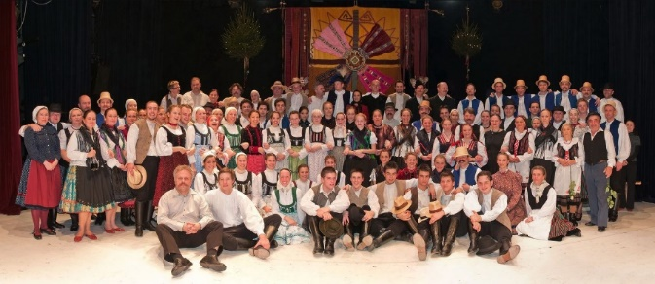
Eddigi együttműködési megállapodásunkat kölcsönös előnyeire (rendezvényen való közreműködés, tűzszerészeti támogatás nyújtása, stb.) tekintettel a Martonvásári Önkéntes Tűzoltóegyesülettel korábban egyeztettük. 2025-ben két, nagysikerű nyári habpartyt tartottunk közösen.
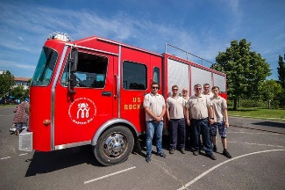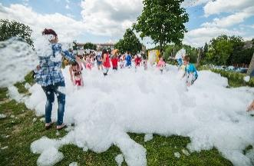
A Martonvásári Nyugdíjas Klubbal való együttműködésünk töretlen, nemcsak szívesen látott civil szervezetünk az övék, de a város kulturális eseményeinek, rendezvényeinek szervezésében mindig számíthatunk segítő támogatásukra.
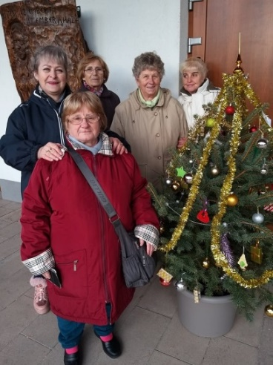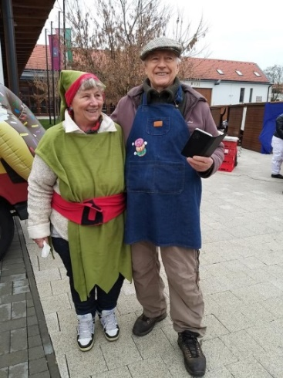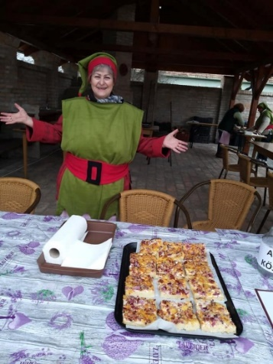
A 2025-es évben továbbra is, folyamatosan kiváló együttműködő partnerünk volt a Dynamic Dance Crew Táncegyesület, több rendezvényünkön, eseményünk rendezésében részt vállaltak, ugyanakkor önálló kezdeményezéseikkel több ízben is színesítették a város kulturális életét. Együttműködési megállapodás formájában működési támogatásra érdemesek. Kedvezményes bérleti konstrukcióban a táncóráik és próbáik helyszíne volt tavaly a BBK és a Sportcsarnok.
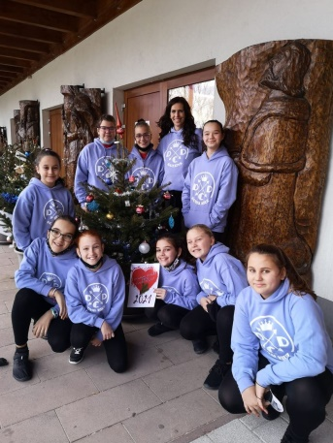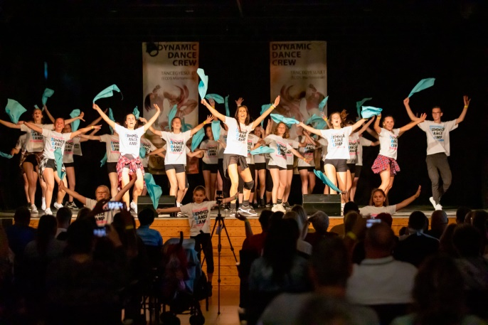
A Szent László Huszár Egyesületre méltán számíthatunk nemzeti ünnepeink alkalmával, vagy egyéb kulturális együttműködés terén is. 2025-ben jelenlétükkel emelték a nemzeti ünnepek, megemlékezések fényét.
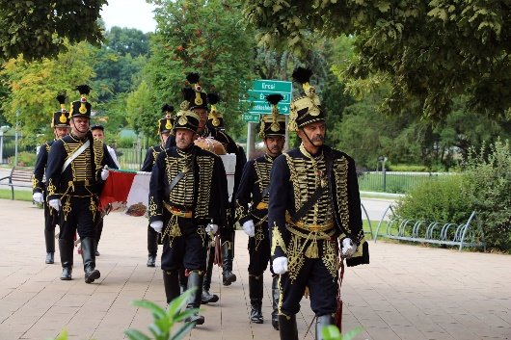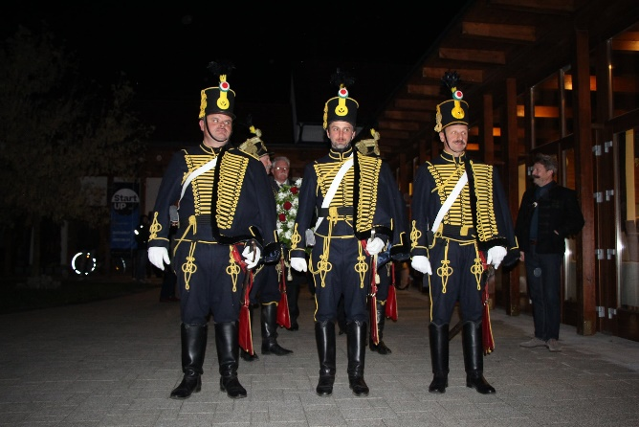
Kiváló kapcsolatot ápolunk a Darázsderék Táncklubbal is, akik próbáikat és találkozóikat a BBK-ban tartják, és szombati P+P eseményeink során is számíthatunk rájuk.
Élő kapcsolatot ápolunk a történelmi egyházak képviselőivel is, adventi gyertyagyújtásainkat az ő bevonásukkal szerveztük 2025-ben.
Nagy sikerű kvízestjeinken hét alkalommal sikerült teltházas programot szerveznünk. A 2023-ban elindított a Versklub és a Társasjáték Klub továbbra is keresett programpont volt az eseménynaptárunkban.
50 szombaton szerveztünk Piac+Program eseményt, ahol rendszeres találkozási lehetőséget biztosítottunk a város civil szervezeteinek.
Közösségi akcióink során igyekszünk a város lakosságát és a civil szervezeteket is bevonni a tevékenységekbe. Tavaly az alábbi megmozdulásainkkal találkozhattak:
- januárban: Karácsonyfabontó szombat délelőtt
- februárban: Farsang farka fánkja közösségi fánksütés
- márciusban: Aszfaltrajzolás a Víz Világnapja alkalmából
- áprilisban: nyuszikeresés, versbefőttek
- májusban: Közösségi kenyér-, langallósütések
- júniusban: Mesejunális a Martonvásári Olvasókörrel
- szeptemberben: Turizmus Világnapja
- októberben: Idősek napja
- novemberben: adventi gyertyagyújtás, börze
- decemberben: adventi gyertyagyújtások, jótékonysági vásárok, Mikulások és hóemberek inváziója
2025-ben mi adtunk helyt az első Martonvásári Betlehemes kiállításnak Janda Kata és Oroszné Lám Alexandra kezdeményezésére és aktív szervezőmunkájával, segítségével
A közösségi programjainkra és kulturális rendezvényeinkre a tavalyi évben összesen 231 db plakátot és 14 db páros citylight posztert készítettünk, amelyeket a városi hirdetőtáblákon, a Forum Martiniben, a közösségi média oldalakon publikáltunk. Igyekeztünk kihasználni a https://www.facebook.com/MartonKult oldal lehetőségeit, illetve a város FB oldalaiét is, valamint aktívan használtuk a MartonKult barátai Facebook csoportot, ahol jelenleg 584 tag értesül rendszeresen az eseményeinkről. Vármegyei szintű kommunikációnkban a feol.hu hírportál nyújt számunkra nagy segítséget.
Folyamatos információs szolgáltatással állunk a civil lakosság rendelkezésére személyesen, a BBK épületében és jártunkban-keltünkben, telefonjainkon. A megkeresések szakmai, közművelődési, turisztikai, rendezvényszervezési, projekt és szervezési tematikájúak, kapcsolattartási szándékúak.

A BBK-val mint kulturális intézménnyel szorosan együttműködő civil személyek és 2025-es munkájuk:
Martonvásári Ifjúsági Tanács | együttműködés | Jótékonysági Karácsonyi Vásár és Mikulás program, BBk házibuli
Karácsonyi Készülődők Csoportja | együttműködés | Jótékonysági Karácsonyi Vásár
Helyi kézművesek csoportja | Együttműködés | Adventi kézműves vásár
Foki Gábor | együttműködés | Önkéntesség
Kortyis Dávid | együttműködés | Térítésmentes fotó biztosítása
Pletser Cecília | együttműködés | Térítésmentes grafikai szolgáltatás
Pletser Tamás | Együttműködés | Szakértői tanácsadás lokálpatrióta témákban, előadások megtartása
Oroszné Lám Alexandra | Együttműködés | Mesejuniális, Bábos Mesekuckó, Martonvásári Olvasókör
Pimper László | együttműködés | Közös projekttervezés
Dolinka Zsolt és Bakacs János | együttműködés | Sakkos programok szervezése
Simándi Péter | együttműködés | Versklub szervezés
Baksai Arnold | együttműködés | Eseti közös rendezvényszervezés, Kvízjátékok
Bitó Péter | együttműködés | Eseti közös rendezvényszervezés, „Cabrión érkezik a Mikulás”
Mundi András | együttműködés | Eseti közös rendezvényszervezés,  Tökfesztivál egészségnap
Martonosi Tamás | együttműködés | Eseti közös rendezvényszervezés, Kvízjátékok
Kozma Milos | együttműködés | moderálás, színpadi megjelenések, vizuáltechnikai segítségnyújtás
Pályi Judit | együttműködés | Karácsonyi jótékony ajándékozás, egyéb rendezvények
Mihálovics Mónika | együttműködés | Eseti közös rendezvényszervezés, kézműves programok
Mednyánszky Miklós | együttműködés | Verklifesztivál szakmai támogatása

